ÍNDICE
ÍNDICE
Página
1.0 APRESENTAÇÃO 3
2.0 MAPA DE LOCALIZAÇÃO 5
3.0 CARACTERÍSTICA DA VIA 7
4.0 PROJETO GEOMÉTRICO 9
4.1 introdução 10
4.2 projeto de terraplenagem 13
4.3 notas de serviço, cálculo de volumes e quadro de coordenadas 15
5.0 PROJETO DE PAVIMENTAÇÃO 18
5.1 introdução 19
5.2 classificação da rua 19
5.2.1 Tráfego e Cálculo do N 19
5.3 índice suporte de projeto 21
5.4 revestimento 21
5.5 base 21
5.6 sub-base 21
5.7 estrutura do pavimento classificada como classe 1 21
5.8 ATERRO NO LEITO VIÁRIO 22
6.0 Projeto de Drenagem Pluvial 28
6.1 Metodologia de Dimensionamento 29
6.1.1 Introdução 29
6.1.2 Metodologia de Cálculo 29
6.2 Verificação Hidráulica das Sarjetas 30
6.3 Cálculos Elaborados 30
7.0 ORÇAMENTO 33
8.0 PLANTAS, PERFIS E SEÇÕES TRANSVERSAIS 41
9.0 ÍNDICE FOTOGRÁFICO 62
10.0 ESPECIFICAÇÕES 68

1.0 APRESENTAÇÃO

1.0 APRESENTAÇÃO
O estudo foi desenvolvido pela Consultora ENGEMIN-Engenharia e Geologia Ltda, em atendimento ao previsto no contrato RG n° 0223317, folha 225 e livro n° 339-D, celebrado com a Secretaria Municipal de Obras e Viação – SMOV, da Prefeitura Municipal de Porto Alegre/RS, tendo como objeto a elaboração dos projetos geométrico e de drenagem em 10 (dez) ruas na região da Lomba do Pinheiro, que constituem o lote 03 de projeto, com 2,131 km de extensão.
O presente documento contempla o projeto da Rua Berlim, com 475 m de extensão.
2.0 MAPA DE LOCALIZAÇÃO

2.0 MAPA DE LOCALIZAÇÃO
3.0 CARACTERÍSTICA DA VIA

3.0 CARACTERÍSTICA DA VIA
O projeto desenvolvido da Rua Berlim, compreende o segmento desde a rua Continental até a rua Bento Balduino dos Santos, numa extensão de 475 m. Trata-se de uma rua não pavimentada, com pequeno segmento asfaltado, em programa de manutenção permanente, definida em sua geometria atual por caixa disponível de aproximadamente 12 m, não totalmente em tangente. Há necessidade de interpor deflexão no alinhamento para que imóveis não sejam atingidos.
O trecho se caracteriza por dois segmentos distintos, quanto ao modelado. O primeiro, da rua Continental até a rua Bonsucesso, é de certo modo plano; o segundo segmento, a partir da estaca 0 + 180 até o fim, é caracterizado, longitudinalmente, por rampas fortes, (da est. 0 + 180 a 0 + 380) ou inclinação transversal acentuadas, (da est 0 + 380 ao fim), podendo exigir, na contenção das saias do aterro, muro de arrimo.
A posteação existente está, em sua maioria, situada em lado direito de encaminhamento, com razoável alinhamento. Contudo, nas proximidades da estaca 0 + 310, LE, está situado um poste de concreto, que condiciona a planimetria.
São pontos de concordância obrigatória, as interseções com as ruas Continental e Conde de Bom Fim, pavimentadas.
É de ressaltar a travessia de talvegue na altura da estaca 0 + 300, em que é provável a implantação de bueiro.
É proposta que a pista de rolamento seja de 7m, com passeios laterais de 2,5 m.

4.0 PROJETO GEOMÉTRICO

4.0 PROJETO GEOMÉTRICO

4.1 introdução
O projeto geométrico teve por base os levantamentos planialtimétricos realizados pela equipe de Topografia da Consultora e as plantas de cadastro do DMAE e do DEP, em escala 1:200.
Foram realizados os seguintes trabalhos no campo a fim de fornecer os dados para a elaboração do referido projeto:
- Levantamento cadastral de todas as edificações e dos pontos característicos;
- Locação do eixo com estacas a cada 10 metros e implantação de amarrações dos pontos notáveis (PC, PT e/ou PI das curvas);
- Levantamento de seções transversais a cada 20 metros.
No que diz respeito a planimetria do trecho (eixo locado), foram levados em conta os seguintes aspectos relevantes e em muitos casos condicionantes:
- Existência de residências, compreendendo tanto as que possuem muro como as que encontra-se edificadas no alinhamento projetado;
- Redução ou até a eliminação de custos com possíveis desapropriações;
- Melhoria nas condições de uso por parte dos usuários.
Em termos altimétricos o projeto foi desenvolvido com base nas condições de drenagem, em uma boa visibilidade por parte dos motoristas e uma adequada implantação do gabarito projetado para a seção transversal. Foram levantadas as redes de drenagem existentes, obtendo-se as cotas da tampa e do fundo dos PVs e da chegada das tubulações, excetuando os que se encontravam cavados ou lacrados.
Os desenhos do projeto incorporam, no entender do projetista, os resultados alcançados no processo de escolha de solução e no seu detalhamento.
O projeto fornece todos os elementos necessários à locação da obra, às posições dos marcos de referência, às suas coordenadas, às coordenadas dos pontos notáveis dos eixos projetados, às posições e cotas de RN’s, etc., além das seções transversais gabaritadas de todos os eixos projetados e locados.
Como para este segmento foi desenvolvido um projeto específico de contenção, houve a necessidade de implantação de escadarias e rampas para acesso às residências. Sendo assim, as escadarias estão situadas defronte aos imóveis de Nº. 384, 337, 321, 98, 296 e 284. As rampas situam-se defronte os imóveis de Nº. 384 e 337.

Todos os trabalhos efetuados estão implicitamente apresentados nas pranchas do projeto geométrico. Fazem parte do projeto os arquivos eletrônicos dos levantamentos topográficos realizados. Estes arquivos estão contidos no(s) mesmo(s) CD (‘s) que serão encaminhados posteriormente.
A seguir está apresentada uma foto mostrando a localização da RN implantada na Rua Berlim e que está mostrada na planta de localização anexa.
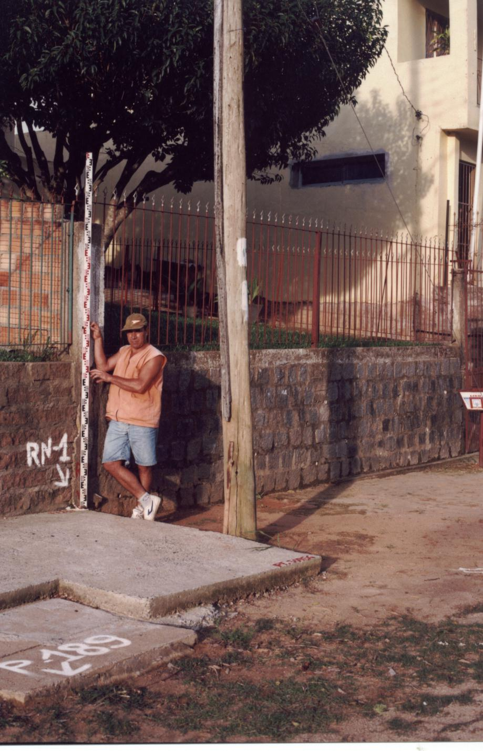

pontos de amarração
4.2 PROJETO DE TERRAPLENAGEM

4.2 projeto de terraplenagem
O projeto de terraplenagem, executado em associação com o projeto geométrico, consistiu, no presente caso, em desenhar as seções transversais de terraplenagem e preparar as notas de serviço de terraplenagem e o cálculo de quantidades.
Está apresentado a seguir o gabarito proposto para a rua projetada, com indicação da largura total da via acabada, as larguras da pista e do passeio lateral, juntamente com as inclinações transversais.
2,5%
2,5%
12,00
2,50
2,50

A seguir seguem as notas de serviço de terraplenagem juntamente com o cálculo de volumes e o quadro de coordenadas.

4.3 notas de serviço, cálculo de volumes e quadro de coordenadas
cálculo de volume
quadro de coordenadas

5.0 PROJETO DE PAVIMENTAÇÃO

5.0 PROJETO DE PAVIMENTAÇÃO
APRESENTAÇÃO:
O laboratório de solos dpv/epo apresenta a seguir o relatório de projeto de pavimentação da rua Berlim trecho da rua Continental até a rua Bento B. Santos.
ESTUDOS GEOTÉCNICOS:
Os estudos geotécnicos foram realizados de acordo com a sistemática abaixo descrita:
- Estudo do sub-leito
Foram executados nove furos de sondagens a pá, picareta, alavanca e trado, com espaçamento máximo de 50 metros entre dois furos, até uma profundidade mínima de 1.00 metro sob o terreno natural, verificado dos horizontes das camadas com identificação visual dos materiais, espessuras e coleta de amostras para realização dos seguintes ensaios:
-granulometria
-índices físicos
-proctor
-cbr
Os resultados dos ensaios realizados, bem como a classificação segundo o método h.r.b. (Highway Research Board) e determinação do índice suporte de projeto para o dimensionamento da estrutura do pavimento encontram-se em anexo.

5.1 introdução
O projeto de pavimentação será desenvolvido de acordo com o manual de pavimentação do dner/1996, para n além de 10⁶ ou com previsão de traçado de linhas de ônibus (classe especial) e com a metodologia contida no termo de referência do epo/smov/pmpa e para vias com n até 10⁶ (classe 1 e classe 2).

5.2 classificação da rua

5.2.1 Tráfego e Cálculo do N
Após análise altimétrica verificou-se a inviabilidade de tráfego de ônibus, devido a grande declividade. Sendo assim, não foi considerado a passagem de ônibus para o cálculo do numero N.
Para a classificação da via foi levado em conta os pontos comerciais, informações do dmlu e eptc, e a situação da rua no contexto de toda região.
Segundo informações do dmlu a carga e a frequência dos caminhões é indicado da seguinte forma:
- veículo coletor compactador 15m³ - toco
- peso bruto total= 19t
- tara= 10t
- distribuição por eixo= 70% no traseiro e 30% no dianteiro
A passagem do veículo nas vias se dá três vezes por semana, sendo que normalmente, no cumprimento dos itinerários, o veículo para uma vez em cada via, podendo faze-lo até três vezes, dependendo do roteiro de coleta deste itinerário.
Foi considerado uma passagem do caminhão de lixo duas vezes na mesma via, três vezes por semana, importando em uma passagem por dia.
Para efeito de cálculo da carga por eixo traseiro considerou-se a média da plena carga (19t - 13,3t no eixo traseiro) e da meia carga (14,5t - 10,15t no eixo traseiro) que é aproximadamente 12t no eixo traseiro.
classe= 1
via= local com acesso de caminhões
quantidade de veículos= lixo 3x por semana (2 vezes na mesma rua) 1 por dia
outros – caminhão leve 5 por dia
outros - caminhão médio (comercial, gás e bebidas) 4 por dia
Vo= 10
eixo simples (t) | nº eixos | % | fator  equivalência | equivalente  operações
<5 | 14 | 70,00 | 0,1 | 7,00
8 | 5 | 25,00 | 1,0 | 25,00
12 | 1 | 5,00 | 9,0 | 45,00
total | 20 | 100 |  | 77,00
Total n= 7,3x10⁴
N=365.P.Vm.FE.FC.FR
onde:
P= período de projeto de 10 anos
vm= volume médio diário
T= taxa de crescimento de 5% a.a.
vo= volume médio diário inicial
fe= fator de eixos de veículos fe=2,0
fc= fator de cargas dos veículos fc=0,8
fr= fator climático regional, adotado fr=1,0
n= 7,3x10⁴
A rua Berlim por apresentar pontos comerciais (mini-mercado, armazém) e ser via de ligação importante na região foi classificada como classe 1.

5.3 índice suporte de projeto
O isp foi determinado pelo cálculo estatístico dos valores de cbr do sub-leito.
isp= 8,7%

5.4 revestimento
O revestimento será de concreto asfáltico usinado à quente, faixa ii.

5.5 base
Será constituída de brita graduada compactada até atingir pelo menos 100% em relação a densidade obtida em laboratório no ensaio de compactação pelo proctor modificado.

5.6 sub-base
De acordo com o projeto geométrico prevendo elevar o greide, com trechos de pista necessitando aterro e favorecendo tecnicamente a execução, neste caso especial, está sendo dimensionado a sub-base com saibro ISC ≥20%.

5.7 estrutura do pavimento classificada como classe 1
- revestimento com concreto asfáltico, faixa ii = 5cm
- base de brita graduada = 15cm
- sub-base com saibro = 17cm

5.8 ATERRO NO LEITO VIÁRIO
Considerar para aterro de pista material com cbr ≥ 20%.
6.0 PROJETO DE DRENAGEM PLUVIAL

6.0 Projeto de Drenagem Pluvial

6.1 Metodologia de Dimensionamento

6.1.1 Introdução
A metodologia preconizada, uma vez que é perímetro urbano da cidade de Porto Alegre, segue as diretrizes de projeto utilizada pelo Departamento de Esgoto Pluvial da Prefeitura de Porto Alegre, obedecendo-se as Normas do seu Caderno de Encargos.

6.1.2 Metodologia de Cálculo

6.1.2.1 Cálculo da Vazão Contribuinte
O método de cálculo utilizado foi o Racional, pois são todas áreas pequenas de contribuição.
A vazão contribuinte foi determinada pela fórmula: Q = 2,78 x C x Imáx x A, onde:
- Q = vazão contribuinte em litros por segundo (l/s);
- 2,78 = ajuste de unidades;
- C = coeficiente de escoamento superficial, C=0,60 conforme preconiza o DEP;
- A = área contribuinte em há;
As áreas das bacias de contribuição foram obtidas das plantas em escala 1:1000 (Mapa Metropolitano da Prefeitura de Porto Alegre) ou 1:2000 (Cadastro do DEP), contendo os arruamentos considerando-se a contribuição de acordo com a topografia do terreno;
- Imáx. = intensidade máxima de precipitação (mm/h).Utilizou-se a equação do Posto do IPH, fornecida pelo DEP, em que:
Imáx. = $\frac{\text{509},\text{859}\text{.}{\text{TR}}^{0,\text{196}}}{(\text{td}+\text{10})^{0,\text{72}}}$, onde:
TR = Tempo de Recorrência em anos;
td = tempo de duração da precipitação que deve ser igual ao Tempo de Concentração, em minutos.

O tempo de concentração foi calculado pela Fórmula de Kirpich (DEP):
Tc = 0,01947.$\frac{L^{0,\text{77}}}{I^{0,\text{385}}}$ , onde:
- L = comprimento do talvegue ou rede contribuinte em metros;
- I = declividade média do canal em m/m.
O tempo de concentração inicial foi calculado e o valor mínimo adotado 3 min.
A fórmula utilizada para o dimensionamento de coletores a plena seção é a de Manning, onde a vazão é dada por:
Q = $\frac{S\text{.}R^{\frac{2}{3}}\text{.}I^{\frac{1}{2}}}{n}$ , onde:
- Q = vazão da tubulação em l/s a plena seção;
- S = área da seção do tubo;
- R = raio hidráulico;
- I = declividade da tubulação;
- n = coeficiente de Manning.

O tempo de percurso, Tp, é dado pela fórmula:
Tp = $\frac{L}{\text{60}\text{.}v}$ , onde:
- L = distância entre poços de visita em metros;
- V= velocidade final em m/s.

O dimensionamento da rede pluvial está apresentado em planilhas de cálculo.

6.2 Verificação Hidráulica das Sarjetas
A determinação da vazão das sarjetas foi efetuada através da Fórmula de Manning aliada a Equação da Continuidade. O limite de capacidade de vazão das sarjetas é que determina a colocação das bocas de lobo e conseqüentemente os poços de visita. Dentro deste enfoque foram calculadas as planilhas apresentadas a seguir de verificação hidráulica das sarjetas.

6.3 Cálculos Elaborados
São apresentadas a seguir planilhas de Dimensionamento de Sarjetas e Pluviais.
Planilha

7.0 ORÇAMENTO

7.0 ORÇAMENTO
A seguir são apresentadas as planilhas com os preços fornecidos pela Secretaria Municipal de Obras e Viação (SMOV) e Departamento de Esgotos Pluviais (DEP), juntamente com seus quantitativos.

8.0 PLANTAS, PERFIS E SEÇÕES TRANSVERSAIS

PLANTAS, PERFIS E SEÇÕES TRANSVERSAIS

PROJETO GEOMÉTRICO

PROJETO DE MURO DE CONTENÇÃO

SEÇÕES TRANSVERSAIS

PROJETO DE DRENAGEM

9.0 ÍNDICE FOTOGRÁFICO

9.0 ÍNDICE FOTOGRÁFICO

Proximidade com a Casa nº 68, sentido inverso

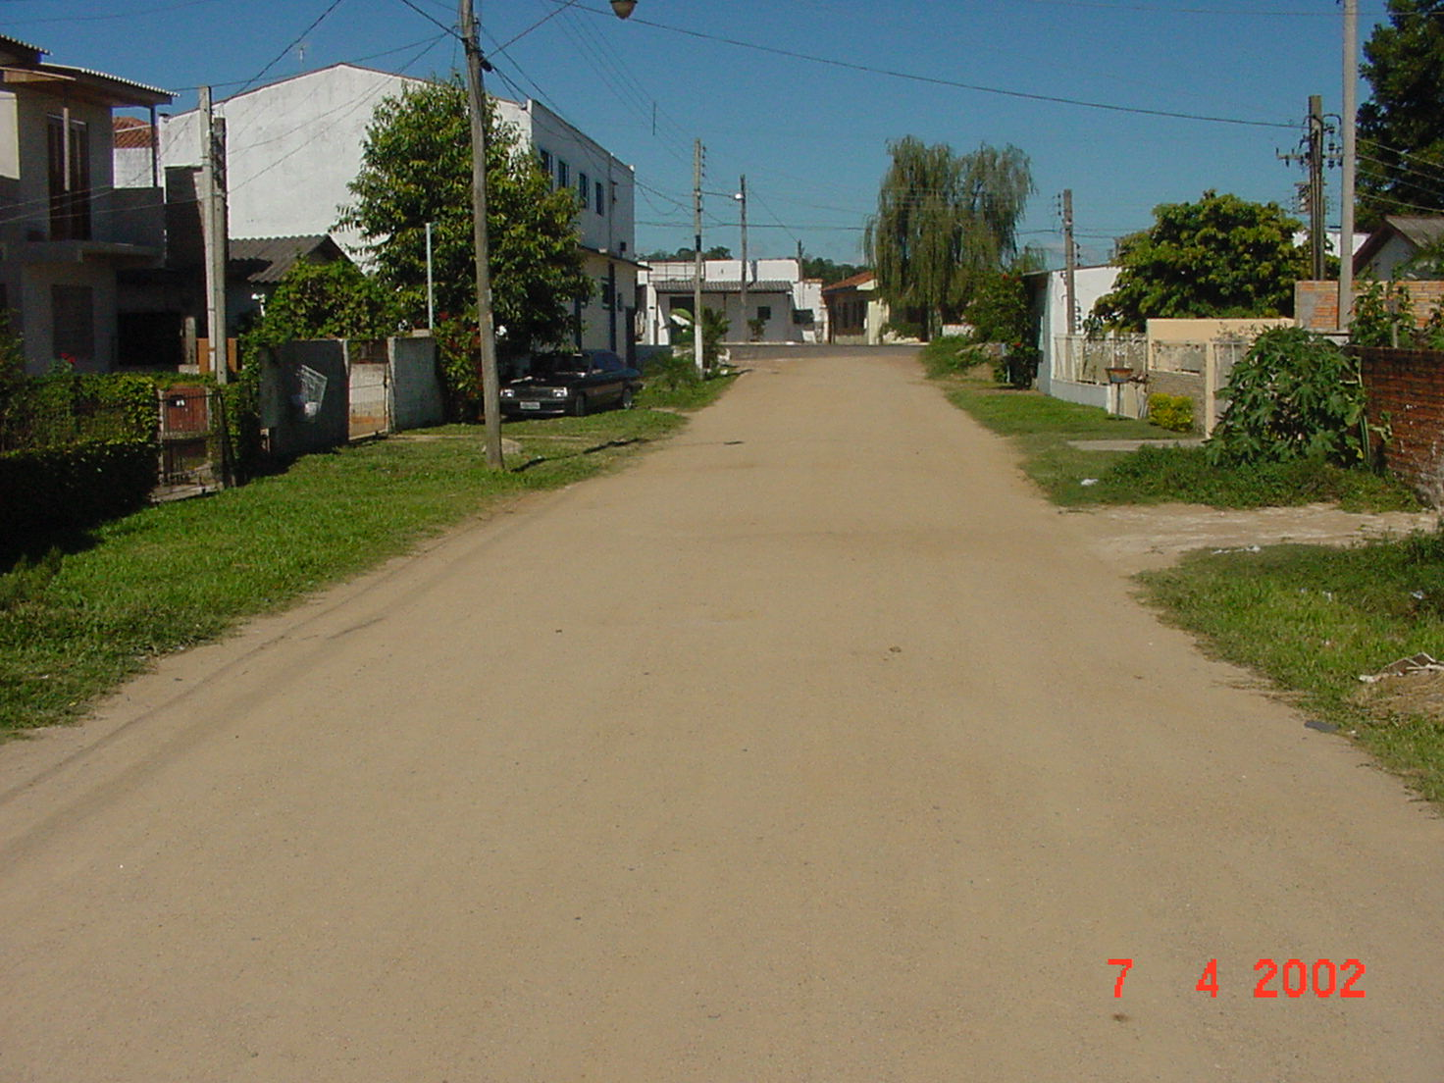

Proximidade com a Casa nº 117 – sentido inverso ao estaqueamento

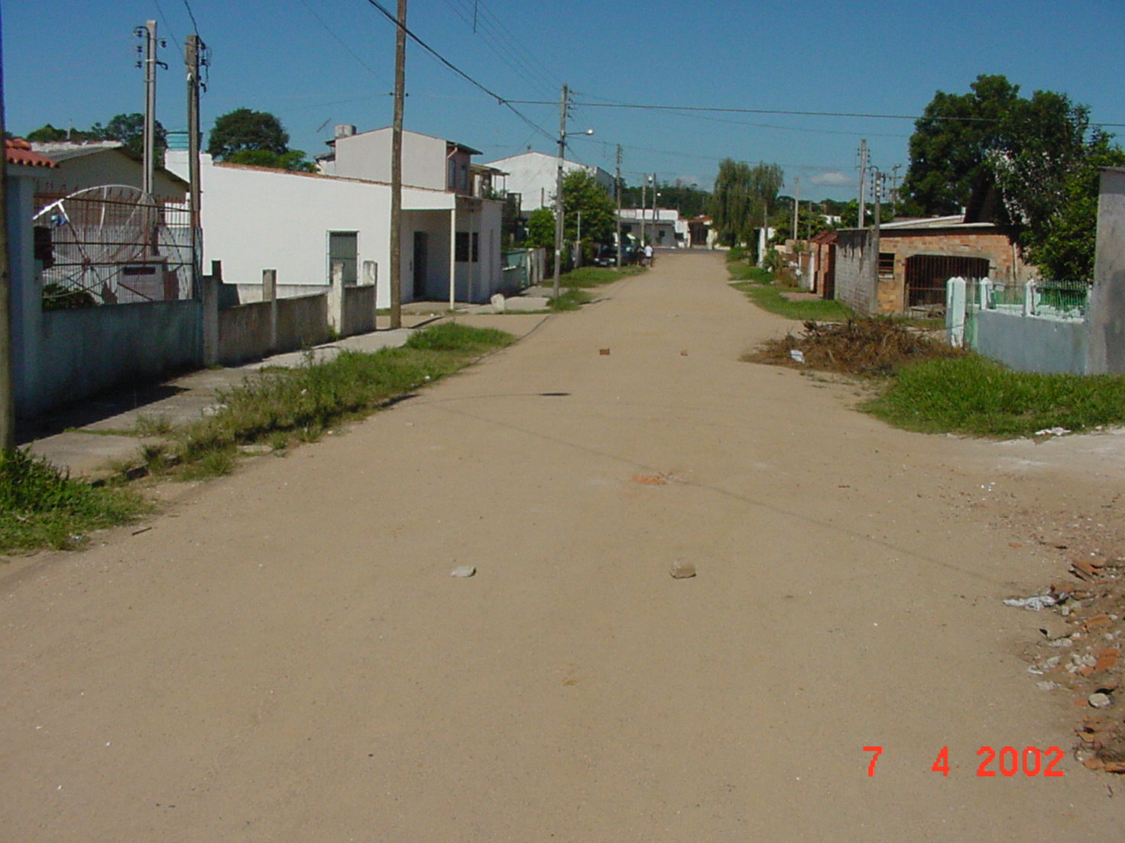

Proximidade com a Casa nº 199

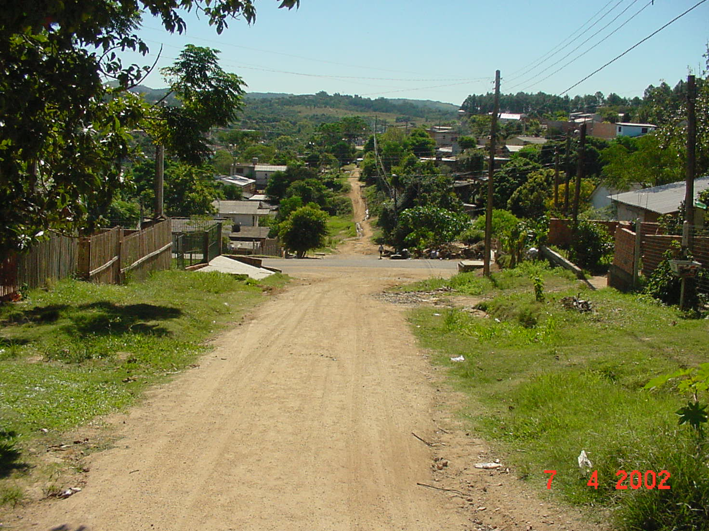

Proximidade com a Casa nº 199 – sentido inverso ao estaqueamento

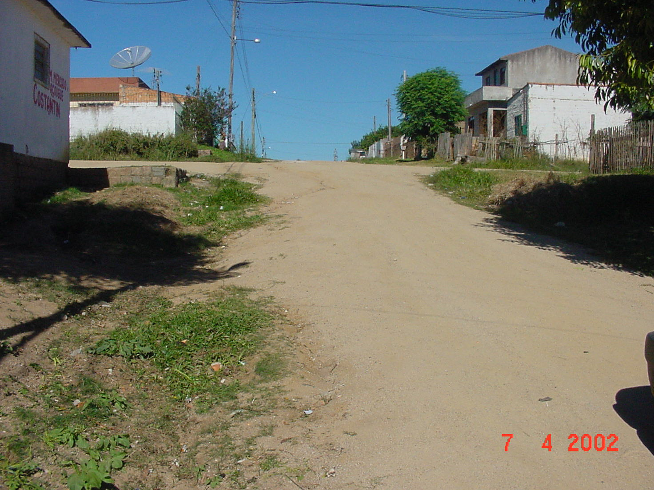

Esquina Bonfim

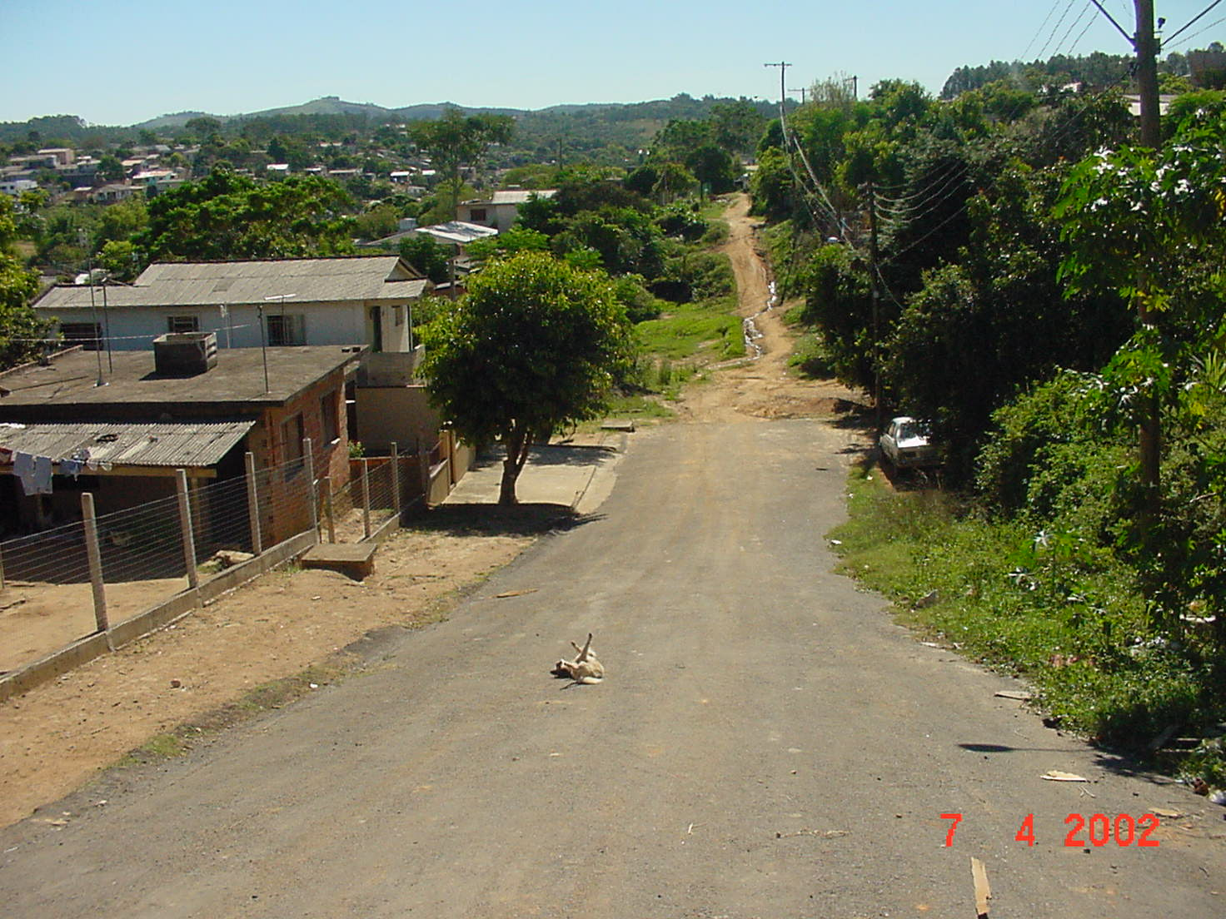

Proximidade com a Casa nº 269

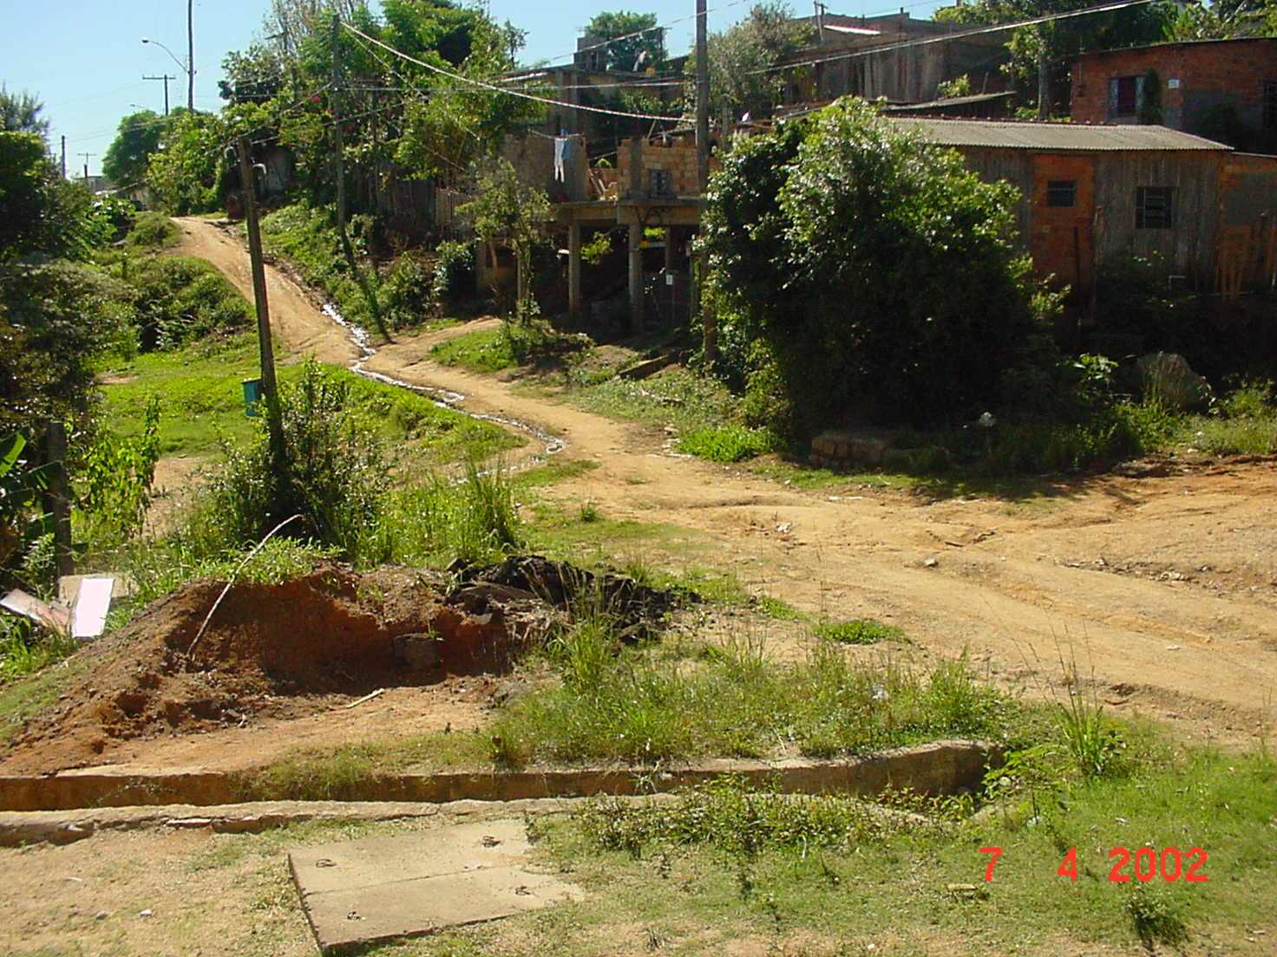

Proximidade com a Casa nº 321 - sentido inverso ao estaqueamento

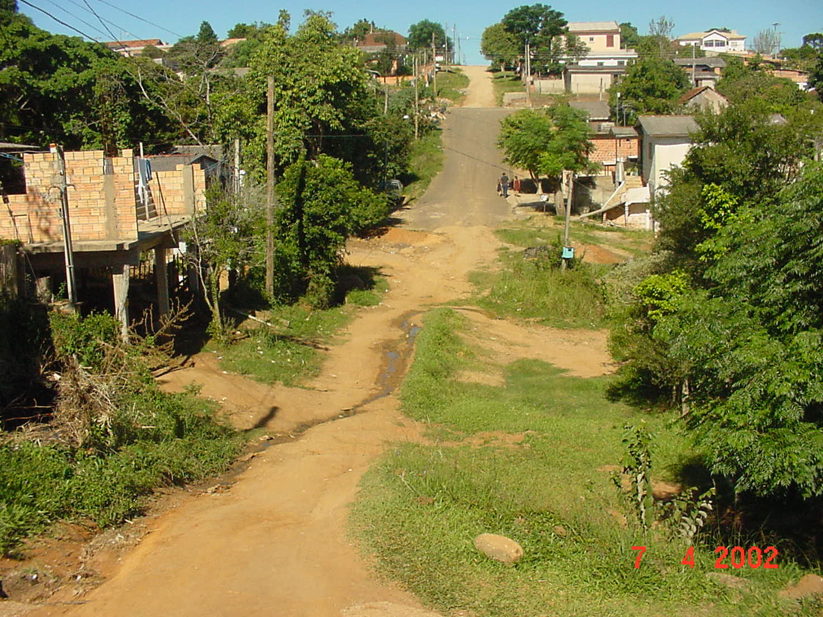

Proximidade com a Casa nº 384 – sentido inverso ao estaqueamento

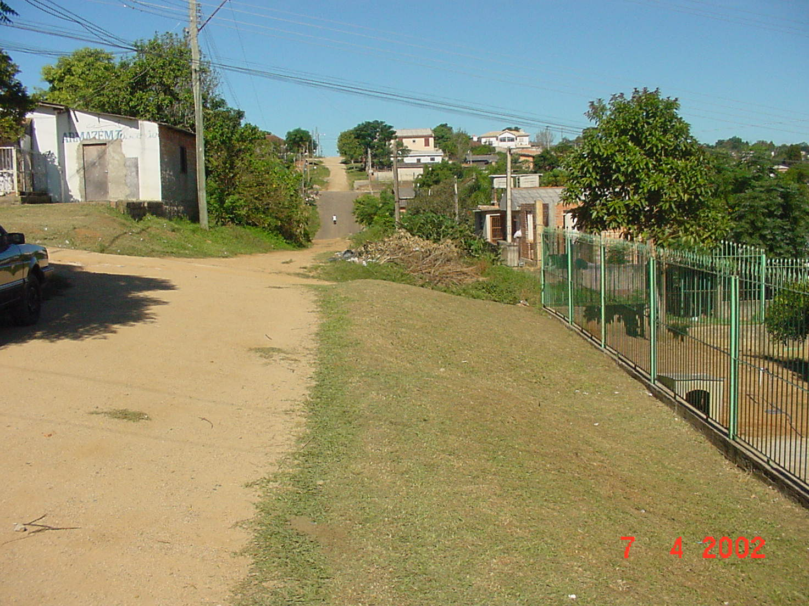

Esquina com rua Bento Balduino Santos

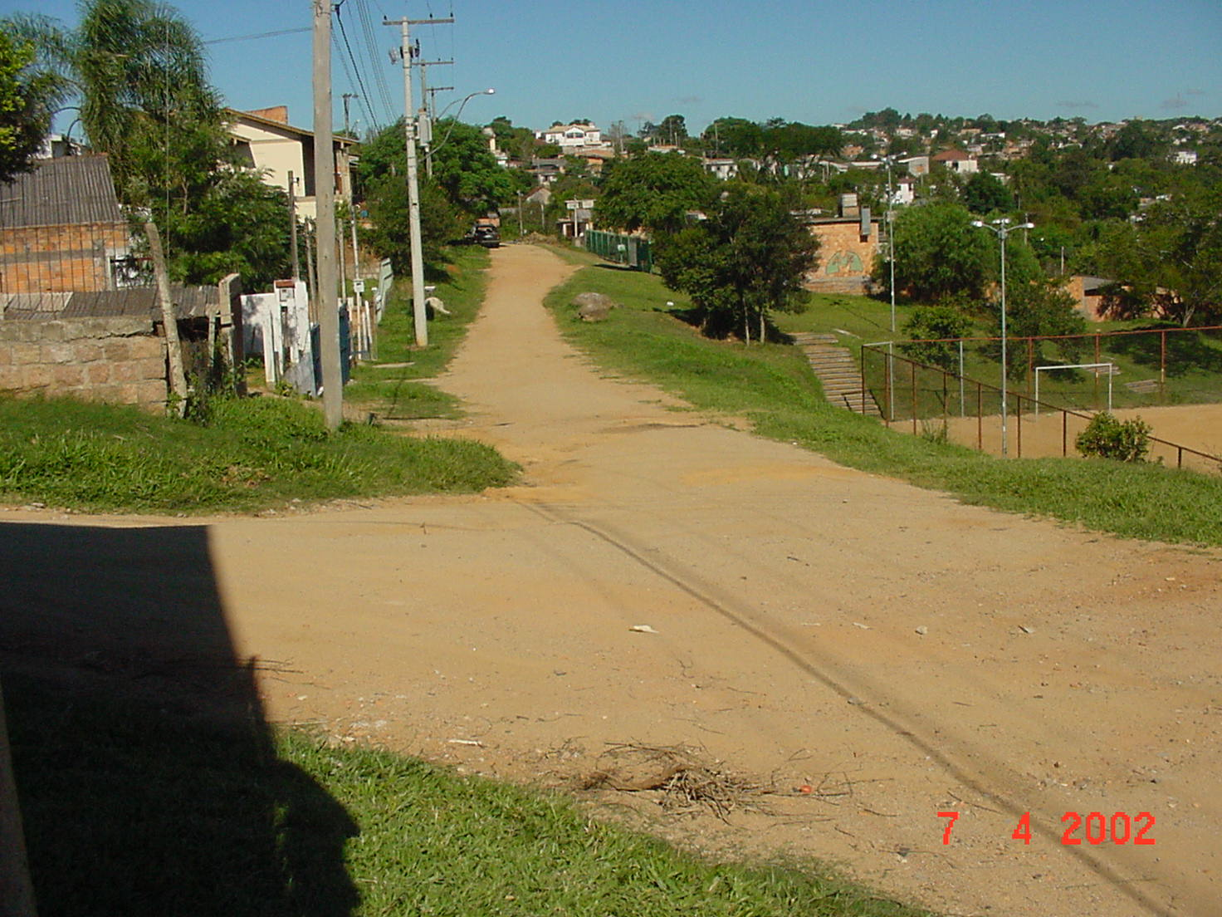

Proximidade com a Casa nº 397, cancha de esporte

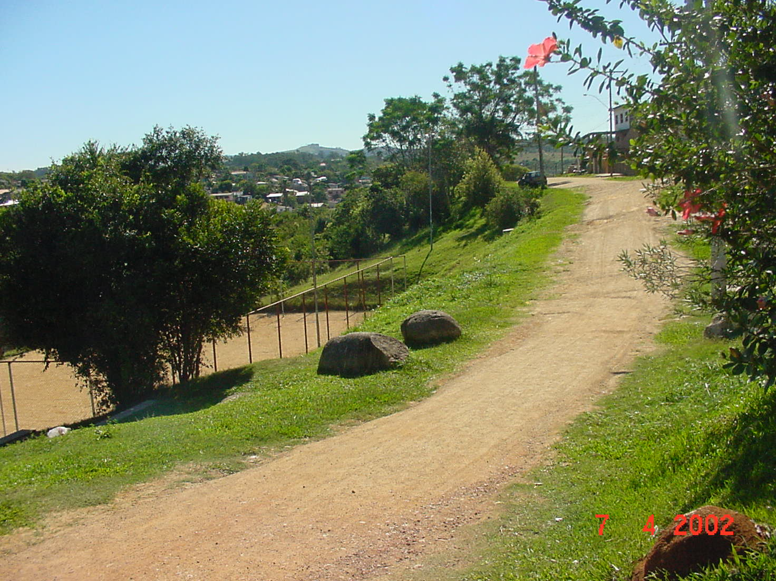

10.0 ESPECIFICAÇÕES

10.0 ESPECIFICAÇÕES
Todas as especificações técnicas deverão ser obedecidas e observadas ao Caderno de Encargo da SMOV – Secretaria Municipal de Obras e Viação da Prefeitura Municipal de Porto Alegre

